**ЛАБОРАТОРНА РОБОТА № 7**

**ДОСЛІДЖЕННЯ МЕТОДІВ НЕКОНТРОЬОВАНОГО НАВЧАННЯ.**

***Мета:*** використовуючи спеціалізовані бібліотеки та мову програмування Python дослідити методи неконтрольованої класифікації даних у машинному навчанні.

**Хід роботи**

Завдання 2.1. Кластеризація даних за допомогою методу k-середніх

Лістинг програми:

import numpy as np  
import matplotlib.pyplot as plt  
from sklearn.cluster import KMeans  
from sklearn.metrics import silhouette_score  
  
X = np.loadtxt('data_clustering.txt', delimiter=',')  
  
# Кількість кластерів  
num_clusters = 5  
  
# Візуалізація вхідних даних  
plt.figure()  
plt.scatter(X[:, 0], X[:, 1], marker='o', facecolors='none', edgecolors='black', s=80)  
plt.title('Вхідні дані')  
plt.xlabel('Feature 1')  
plt.ylabel('Feature 2')  
plt.show()  
  
# Ініціалізація та навчання моделі KMeans  
kmeans = KMeans(init='k-means++', n_clusters=num_clusters, n_init=10, random_state=42)  
kmeans.fit(X)  
  
# Виведення оцінки силуета для оцінки якості кластеризації  
silhouette_avg = silhouette_score(X, kmeans.labels_)  
print(f"Середній коефіцієнт силуета: {silhouette_avg:.2f}")  
  
# Встановлення параметрів сітки  
step_size = 0.01  
x_min, x_max = X[:, 0].min() - 1, X[:, 0].max() + 1  
y_min, y_max = X[:, 1].min() - 1, X[:, 1].max() + 1  
  
# Побудова сітки координат для відображення кордонів кластерів  
x_vals, y_vals = np.meshgrid(np.arange(x_min, x_max, step_size), np.arange(y_min, y_max, step_size))  
  
# Передбачення кластерних міток для кожної точки сітки  
output = kmeans.predict(np.c_[x_vals.ravel(), y_vals.ravel()])  
output = output.reshape(x_vals.shape)

# Візуалізація меж кластерів  
plt.figure()  
plt.imshow(output, interpolation='nearest', extent=(x_vals.min(), x_vals.max(), y_vals.min(), y_vals.max()),  
 cmap=plt.cm.Paired, aspect='auto', origin='lower')  
  
# Відображення вхідних даних  
plt.scatter(X[:, 0], X[:, 1], marker='o', facecolors='none', edgecolors='black', s=80)  
  
# Відображення центрів кластерів  
cluster_centers = kmeans.cluster_centers_  
plt.scatter(cluster_centers[:, 0], cluster_centers[:, 1], marker='x', s=150, linewidths=3, color='red', zorder=10)  
  
# Настроювання меж графіку  
plt.title('Кластеризація методом K-середніх з межами кластерів')  
plt.xlabel('Feature 1')  
plt.ylabel('Feature 2')  
plt.xlim(x_min, x_max)  
plt.ylim(y_min, y_max)  
plt.show()

Виконання програми:

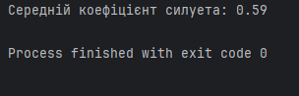

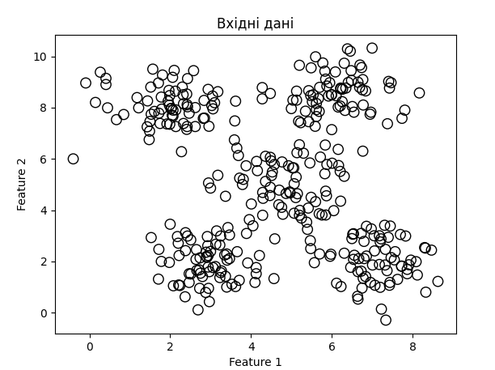

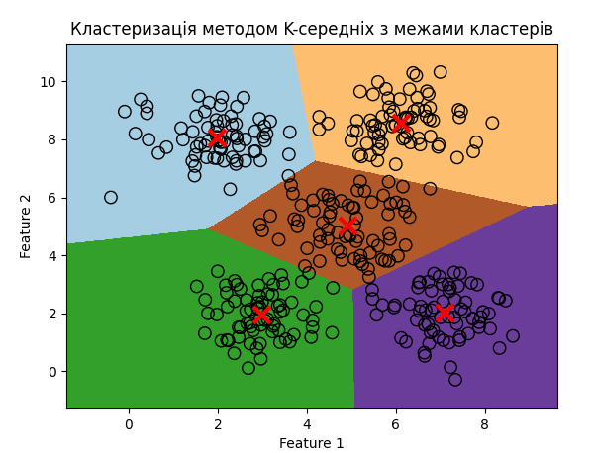

Завдання 2.2. Кластеризація K-середніх для набору даних Iris

Лістинг програми:

import numpy as np  
import matplotlib.pyplot as plt  
from sklearn.cluster import KMeans  
from sklearn.datasets import load_iris  
from sklearn.metrics import pairwise_distances_argmin  
  
iris = load_iris()  
X = iris['data'] # Дані про атрибути квіток Iris  
y = iris['target'] # Класи квіток (Setosa, Versicolour, Virginica)  
  
# Ініціалізація моделі  
kmeans = KMeans(  
 n_clusters=3, # Кількість кластерів дорівнює 3 (оскільки є 3 класи квітів)  
 init='k-means++', # Використання методу ініціалізації k-means++ для швидшої збіжності  
 n_init=10, # Кількість запусків алгоритму з різними початковими центроїдами  
 max_iter=300, # Максимальна кількість ітерацій для одного запуску алгоритму  
 tol=0.0001, # Допустима похибка для зупинки алгоритму  
 random_state=42 # Встановлюємо random_state для відтворюваності результатів  
)  
  
# Навчання моделі  
kmeans.fit(X)  
# Отримання передбачених міток для кожної точки даних  
y_kmeans = kmeans.predict(X)  
  
# Візуалізація кластерів  
plt.figure(figsize=(8, 6))  
plt.scatter(X[:, 0], X[:, 1], c=y_kmeans, s=50, cmap='viridis') # Відображення точок з кольорами  
  
# Отримання центрів кластерів  
centers = kmeans.cluster_centers_  
plt.scatter(centers[:, 0], centers[:, 1], c='black', s=200, alpha=0.5, marker='X') # Відображення центрів кластерів  
  
plt.title('Кластеризація K-середніх для набору даних Iris')  
plt.xlabel('Довжина чашолистка')  
plt.ylabel('Ширина чашолистка')  
plt.show()  
  
# Функція для ручної кластеризації, що знаходить центри кластерів  
def find_cluster(X, n_clusters, rseed=2):  
 rng = np.random.RandomState(rseed) # Ініціалізація випадкових чисел для відтворюваності  
 i = rng.permutation(X.shape[0])[:n_clusters] # Вибір початкових центрів випадковим чином  
 centers = X[i] # Обрані центри  
  
 while True:  
 # Призначення кожної точки до найближчого центру кластера  
 labels = pairwise_distances_argmin(X, centers)  
  
 # Обчислення нових центрів кластерів як середнє значення точок у кожному кластері  
 new_centers = np.array([X[labels == i].mean(0) for i in range(n_clusters)])  
  
 # Якщо центри не змінилися, виходимо з циклу  
 if np.all(centers == new_centers):  
 break  
  
 centers = new_centers  
  
 return centers, labels  
  
# Використання функції find_cluster з 3 кластерами  
centers, labels = find_cluster(X, 3)  
plt.scatter(X[:, 0], X[:, 1], c=labels, s=50, cmap='viridis')  
plt.title("Кластеризація з find_cluster")  
plt.xlabel("Довжина чашолистка")  
plt.ylabel("Ширина чашолистка")  
plt.show()

Виконання програми:

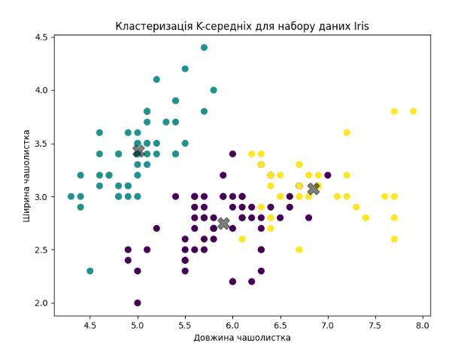

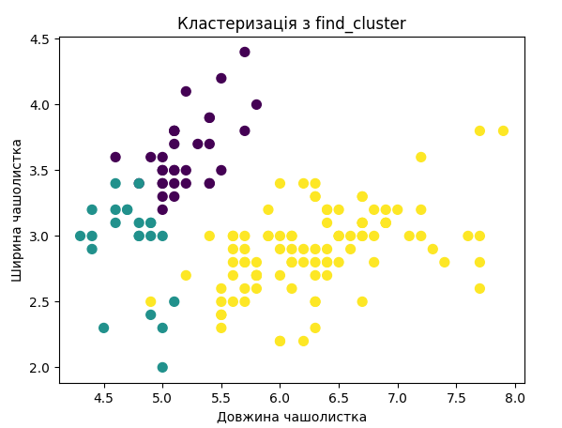

Завдання 2.3. Оцінка кількості кластерів з використанням методу зсуву середнього

Лістинг програми:

import numpy as np  
import matplotlib.pyplot as plt  
from sklearn.cluster import MeanShift, estimate_bandwidth  
from itertools import cycle  
  
# Завантаження вхідних даних з файлу  
X = np.loadtxt('data_clustering.txt', delimiter=',')  
  
# Оцінка ширини вікна (bandwidth) для набору даних X  
# Ширина вікна визначає, наскільки великими будуть кластери  
# Параметр quantile впливає на ширину вікна: при більшому значенні кількість кластерів зменшується  
bandwidth_X = estimate_bandwidth(X, quantile=0.1, n_samples=len(X))  
  
# Ініціалізація та навчання моделі MeanShift з використанням обчисленої ширини вікна  
meanshift_model = MeanShift(bandwidth=bandwidth_X, bin_seeding=True)  
meanshift_model.fit(X)  
  
# Отримання центрів кластерів після навчання  
cluster_centers = meanshift_model.cluster_centers_  
print('\nЦентри кластерів:\n', cluster_centers)  
  
# Отримання міток кластерів для кожної точки в наборі даних  
labels = meanshift_model.labels_  
  
# Оцінка кількості кластерів (кількість унікальних міток)  
num_clusters = len(np.unique(labels))  
print("\nКількість кластерів у вхідних даних =", num_clusters)  
  
# Візуалізація точок даних з кольорами для кожного кластера  
plt.figure()  
markers = cycle('o*xvs') # Цикл для маркерів, щоб кожен кластер мав свій стиль точки  
  
for i, marker in zip(range(num_clusters), markers):  
 # Відображення точок, що належать до поточного кластера  
 plt.scatter(X[labels == i, 0], X[labels == i, 1], marker=marker, color='black', label=f'Кластер {i+1}')  
  
 # Відображення центру поточного кластера  
 center = cluster_centers[i]  
 plt.plot(center[0], center[1], marker='o', markerfacecolor='black',  
 markeredgecolor='black', markersize=15)  
  
plt.title('Кластери, отримані методом зсуву середнього')  
plt.xlabel('Feature 1')  
plt.ylabel('Feature 2')  
plt.legend()  
plt.show()

Виконання програми:

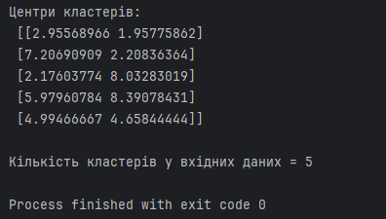

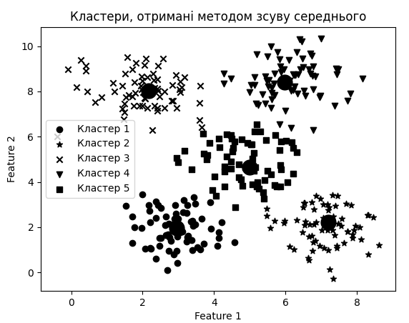

Завдання 2.4. Знаходження підгруп на фондовому ринку з використанням моделі поширення подібності

Лістинг програми:

import json  
import numpy as np  
from sklearn import covariance, cluster  
import matplotlib.pyplot as plt  
from sklearn.model_selection import KFold  
  
# Завантаження даних із JSON  
json_path = "generated_stock_data_large.json"  
with open(json_path, "r") as file:  
 data = json.load(file)  
  
# Отримання символів компаній та їхніх назв  
symbols = [item["Symbol"] for item in data]  
names = [item["Name"] for item in data]  
  
# Замість завантаження даних із yfinance  
quotes = []  
valid_symbols = []  
valid_names = []  
  
# Отримання історичних даних з JSON  
for item in data:  
 historical_data = item.get("HistoricalData", [])  
 if historical_data:  
 # Збереження котирувань (тільки цін закриття та відкриття)  
 quotes.append(historical_data)  
 valid_symbols.append(item["Symbol"])  
 valid_names.append(item["Name"])  
 else:  
 print(f"Немає історичних даних для {item['Symbol']}")  
  
# Перевірка, чи отримано дані  
if not quotes:  
 print("Не вдалося отримати дані для жодної компанії.")  
 exit()  
  
# Обчислення нормалізованих змін цін  
closing_prices = []  
opening_prices = []  
  
# Отримання даних цін закриття та відкриття  
for stock_data in quotes:  
 closing_prices.append([day['Close'] for day in stock_data])  
 opening_prices.append([day['Open'] for day in stock_data])  
  
closing_prices = np.array(closing_prices)  
opening_prices = np.array(opening_prices)  
quotes_diff = closing_prices - opening_prices  
  
# Нормалізація даних (кожен рядок відповідає окремій компанії)  
X = quotes_diff / quotes_diff.std(axis=1, keepdims=True)  
  
# Перевірка розмірів масивів  
print(f"Кількість компаній: {len(valid_names)}")  
print(f"Розмір X: {X.shape}")  
  
# Побудова графової моделі залежностей з меншою кількістю сплітів  
edge_model = covariance.GraphicalLassoCV(cv=KFold(n_splits=3))  
  
# Навчання графової моделі  
with np.errstate(invalid='ignore'):  
 edge_model.fit(X)  
  
# Виконання кластеризації  
affinity_model = cluster.AffinityPropagation(affinity="euclidean", damping=0.9)  
affinity_model.fit(X) # Використання X для кластеризації, а не подібностей  
  
# Отримання міток кластерів  
labels = affinity_model.labels_  
num_clusters = len(np.unique(labels))  
print(f"\nКількість кластерів: {num_clusters}\n")  
  
# Додаткове виведення для перевірки розмірів  
print(f"Розмір labels: {len(labels)}")  
  
# Перевірка відповідності міток компаніям  
if len(labels) != len(valid_names):  
 print("Невідповідність між кількістю міток та компаній.")  
else:  
 # Виведення компаній у кожному кластері  
 for i in range(num_clusters):  
 cluster_members = np.array(valid_names)[labels == i]  
 if cluster_members.size > 0:  
 print(f"Кластер {i + 1} =>", ', '.join(cluster_members))  
 else:  
 print(f"Кластер {i + 1} порожній.")  
  
# Візуалізація кластерів  
plt.figure(figsize=(10, 8))  
  
# Перевірка, чи розмір міток відповідає розміру даних  
if X.shape[0] == len(labels):  
 for i in range(num_clusters):  
 members = X[labels == i]  
 if members.size > 0:  
 plt.scatter(members.mean(axis=1), np.zeros_like(members[:, 0]) + i, label=f"Кластер {i + 1}")  
else:  
 print("Невідповідність між даними та мітками кластерів. Неможливо побудувати графік.")  
  
plt.title("Кластери фондового ринку на основі методу поширення подібності")  
plt.xlabel("Нормалізована різниця котирувань")  
plt.yticks(range(num_clusters), [f"Кластер {i + 1}" for i in range(num_clusters)])  
plt.legend(loc="best")  
plt.show()

Виконання програми:

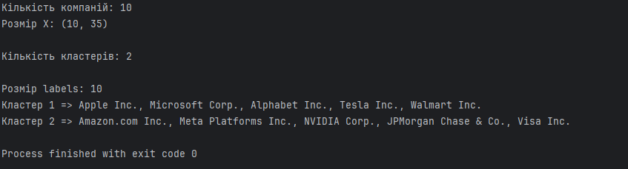

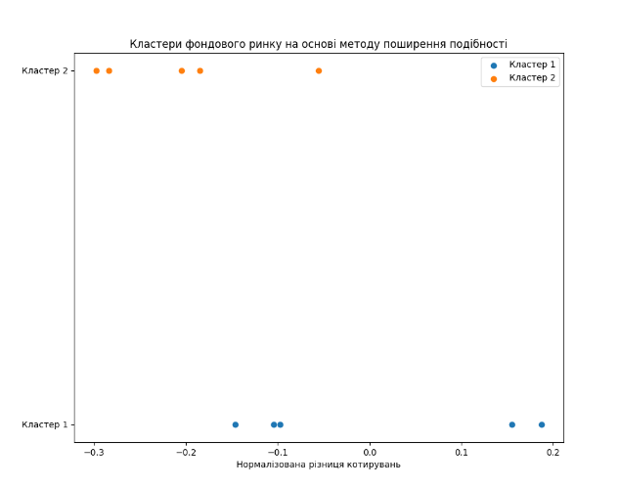

Посилання на ГітХаб: https://github.com/Kn211mna/AI-YT

**Висновок**: в ході виконання лабораторної роботи опрацював спеціалізовані бібліотеки та мову програмування Python дослідити методи неконтрольованої класифікації даних у машинному навчанні.